目 录
1、目的 2
2、架构设计及说明 2
3、架构内各层通信规则说明 3
4、TIMChat工程与架构的对应关系 4
5、TIMChat工程目录与架构图的对应关系 5
6、CommonLibrary介绍 6
7、TIMAdapter设计说明 6
8、用户集成说明 13

- 目的
本文档描述了ImSDK的Demo的架构、以及核心流程，并作为其他开发者了解 ImSDK功能以及集成ImSDK指导说明。

2、架构设计及说明
App基于系统（OS System Service），自底向上再分作三层：
1>App Core Service：App核心服务层，对外提供核心功能（如IMSDK）等；
2>App Adapter：业务逻辑适配层，App根据自身的业务不同，将App Core Service提供的核心功能进行封装，以供外部使用；
3>App UI ：各功能模块对就看整屏界面，主要负责界面内部Custom UI的布局与调度；
Custom UI : 自定义UI层，主要作用是把界面上的大模块拆分到小的自定义的小模块（Custom View）中进行实现，实际开发中隶属于AppUI，可在各App UI模块中进行复用的部分；
Common Library：公用代码库，主要基础工具类，第三方代码等，用作代码搜集以及后期复用；
App分层通信模型如下：
各箭头含义:
Call：调用 CallBack：回调 Broadcast：广播 Support：支撑/支持
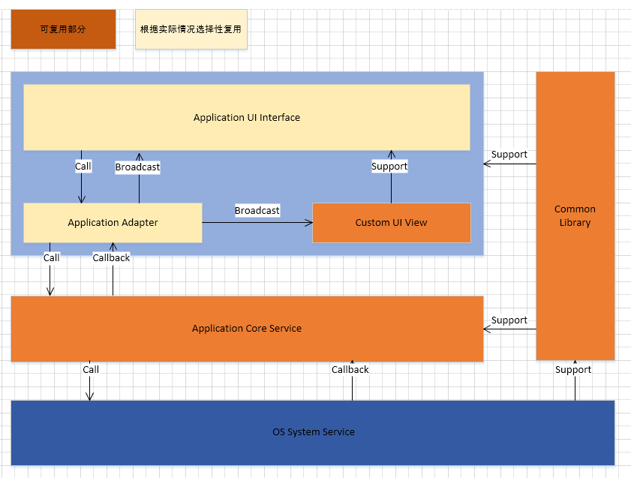

3、架构内各层通信规则说明
3.1 App Adapter层之间的各模块允许相互访问:
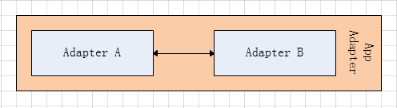
3.2 App UI层各模块不允许直接访问，可通过Adapter层间接访问:
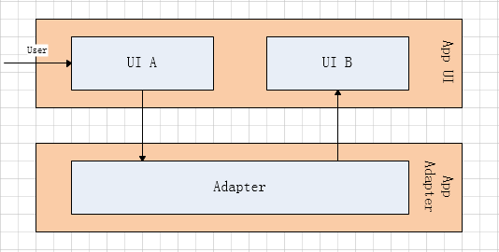
3.3 App Core Service层各模块不允许直接访问，虽通过Apdater层间接访问:
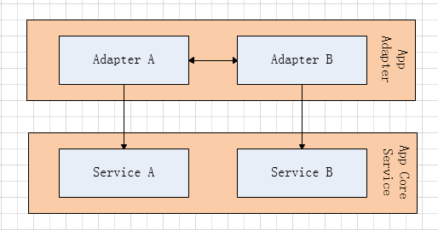

- TIMChat工程与架构的对应关系
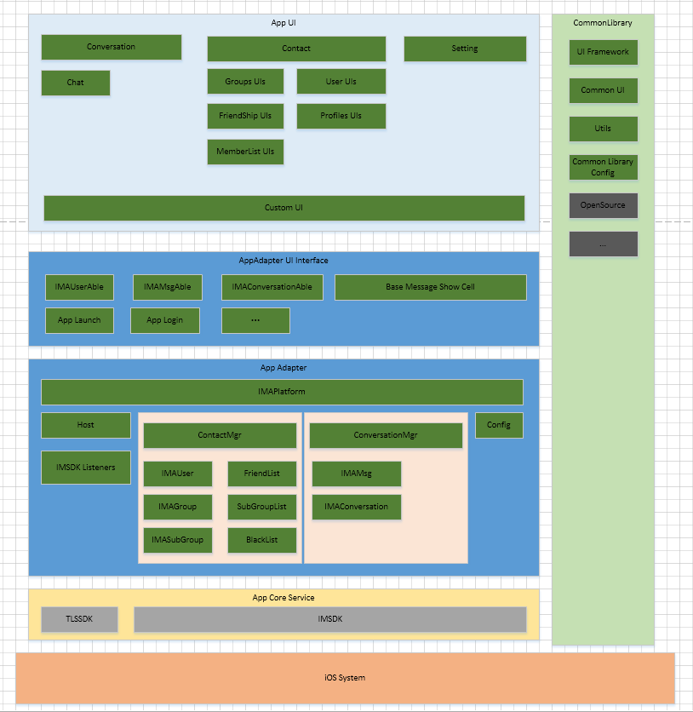

5、TIMChat工程目录与架构图的对应关系
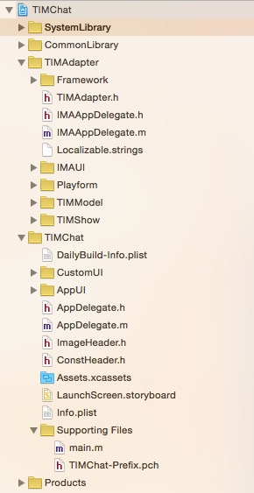
目录名 | 功能说明 | 对应架构图名称
SystemLibrary | 工程依赖的系统库 | 无
CommonLibrary | 公用代码库 | CommonLibrary
TIMAdapter | IMSDK业务逻辑适配，不建议直接使用SDK，而是在SDK再封装一层，具体如何封装依赖于App具体逻辑 | AppAdapter
TIMAdapter/  Framework | IM核心功能包，因考虑方便用户集成，所以放到TIMAdapter下 | AppCoreService
CustomUI | 界面中通用的自定义UI | CustomViews
AppUI | App界面 | AppUI

6、CommonLibrary介绍
CommonLibrary中主要是整理了一些常用工具类，以及常用的界面布局框架。另外考虑到有些代码与用户现有的代码冲突，用户可根据自身需要，通过控制宏来决定要导入的内容（TIMChat工程中目前只加载了其中部份，具体操作后面CommonLibrary集成说明中介绍）。
CommonLibrary中包含了一般App开发中常用的功能，较简单的界面布局框架，以及一些通用的界面基类，用户可快速地集成并通过继承来实现开发与自定义
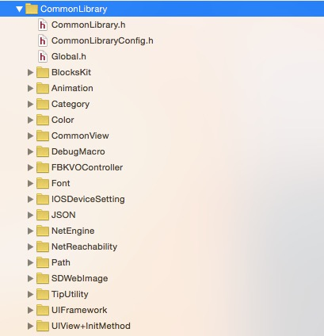

7、TIMAdapter设计说明
TIMAdapter是腾讯云IMSDK Demo中对IMSDK的一层再封装，其覆盖基本的联系人以及聊天功能，为方便用户进行复用以及扩展各自App的业务逻辑，此处只说明设计思路，用户也可以参照此处的做法，进行自定义扩展。
实际开发过程中，用户App的逻辑与Demo逻辑可能不一致，建议用户通过继承重写某些类与自身逻辑不一致的方法，以及来增加新方法来扩展自身逻辑，这样Demo更新的时候，如果TIMAdapter有更新，再用工具对比TIMAdapter的即可。
复用TIMAdapter的好处在于：
可扩展：可以横向进行扩展，不影响现有功能；
可定制: 用户可以通过索引头文件，以及编译宏等方式来控件需要导入的代码，来实现用户自定义的需求；
稳定性上有保证：Demo中会持续修复其中的问题，之后的版本也会慢慢提升性能方面，一些基本用例也会有覆盖；
TIMAdapter物理目录以及对应的功能介绍（以下说明中的物理目录结构对应IMSDK 1.9.2版本之后，请阅读者注意，1.9.2之前的版本基本思路相同)
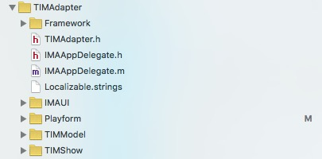
目录或文件 | 说明 | 注意事项
Framework | TIMAdapter所依赖的IMSDK，TLSSDK | 目录中有readme，里面的导入介绍
TIMAdapter.h | TIMAdapter中的参数配置，以及目录索引 | 为方便用户集成，工程内部会把TIMAdapter中的文件中pch中全部导入，这样会影响编译效率
IMAAppDelegate | IMSDK通常在AppDelegate中的配置 | 使用时，用户可自已App里面的AppDelegate直接继承该类，或仿照该类实现
Localizable.strings | IMSDK没玩内部错码描述
IMAUI | Demo中使用的登录界面逻辑
Platform | TIMChat适配IMSDK核心逻辑层，提供登录，IMSDK回调处理，联系人，会话，关系链等的入口 | 复用时，用户可选择性的挑选必要的文件，不过这样会带来额外的编译工作量
TIMModel | 对IMSDK基本数据类型(用户，会话，消息等)的封装，方便用户使用
TIMShow | 界面上用于展示的相关的方法 | 1.9.2版本对该文件夹作拆分
TIMAdapter中较复杂的部分主要是：TIMModel ，TIMShow，IMAPlatform，其分别对应MVC中的M, V,C，下面重点介绍这三个模块
其中TIMModel对应目录结构如下：
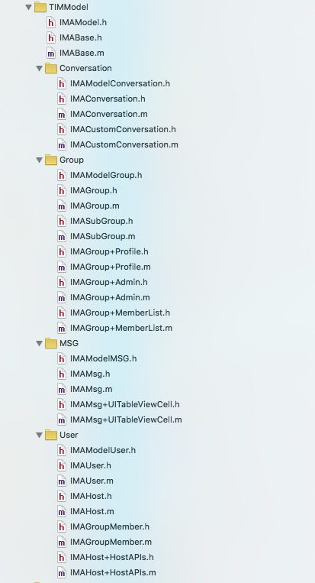
目录或文件 | 说明
User | 将SDK声明的用户相关的对象（TIMUserProfile，TIMGroupInfo,TIMGroupMember等）全部转换成IMAUser类型，方便UI层使用
Group | 将当前用户对于群的基本操作进行封装，User的子集，此处单独提出来
MSG | 将TIMMessage进行进行封装，简化UI层对于消息的使用
Conversation | 封装后的TIMConversation，使用IMAMsg进行收发消息，单个会话的消息列表管理
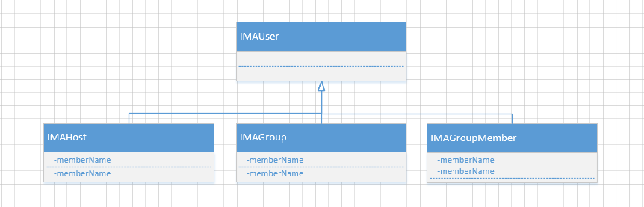
IMAUser | 适配层中的用户类型基类，对应IM看人单个人，对应IMSDK TIMUserProfile
IMAHost | 当前使用者，当前登录IMSDK的人
IMAGroup | 群类型，对应IMSDK TIMGroupInfo
IMAGroupMember | 群成员，对应IMSDK TIMGroupMember
这样对应的基本交互模型如下
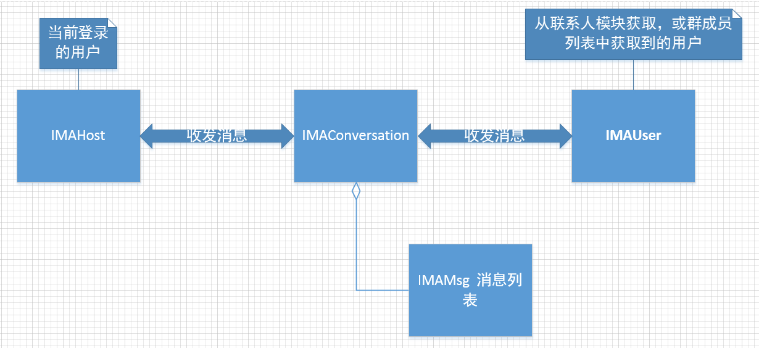
从上图可推出IMAPlatform主要职责如下：
如何通过IMAPlatform获取到会话的IMUser（即接收方），即联系人管理功能
如何通过IMAPlatform管理与消息接收方的会话，即会管理管理功能
以及当前用户的的状态维护，IMAHost的管理
TIMAdapter中的控制层IMAPlatform对应的代码如下
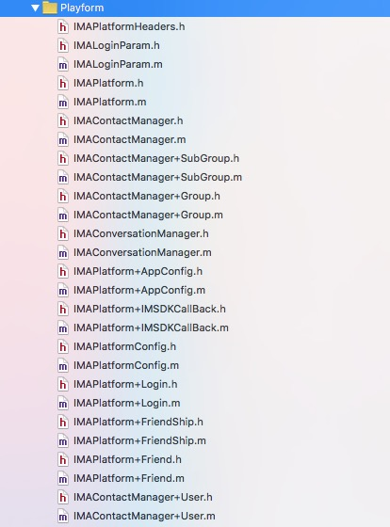
类名 | 说明
IMAPlatform | 对IMSDK进行再封装
IMAPlatform+AppConfig | 主要是AppDelegate中需要配置
IMAPlatform+Login | 登录相关
IMAPlatform+IMSDKCallBack | IMSDK回调处理
IMAPlatform+FriendShip | 搜索好友相关
IMAPlatform+Friend | 好友相关
IMAContactManager | 联系人管理
IMAContactManager+SubGroup | 分组管理相关
IMAContactManager+Group | 群管理相关
IMAConversationManager | 会话管理
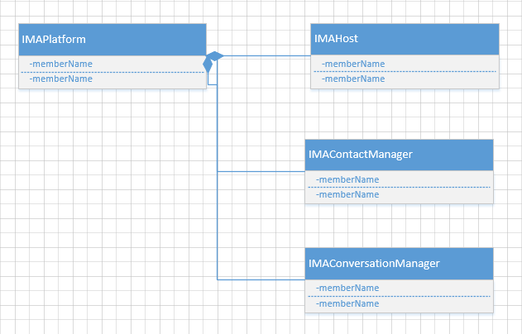
数据层与控制层都有了，那么如何显示？
再来看TIMShow，TIMShow在架构对应图中属于AppAdapte UI Interface 这一层，因为与App UI 层依赖比较紧密，具体实现时无法做到不依赖界面，所以此处不详细介绍其内容，只提供一种方案来适配不同的App的UI层，以达到复用的效果
7.1 先声明界面上与IMSDK相关的显示协议
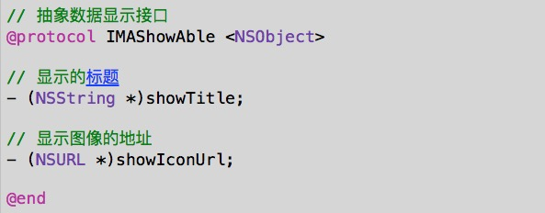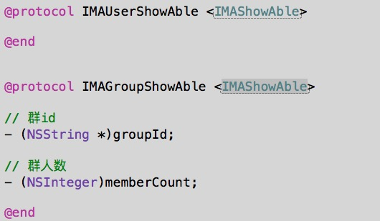
7.2 对现有的IMAModel中的类添加类别，并在类别中实现对应的协议
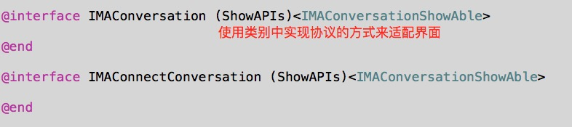
7.3 也可以将IMSDK中的数据类型能过类别的方式进行扩展
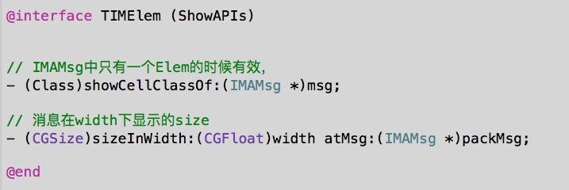
7.4 界面中使用时，使用声明的协议或基类来访问，而不是直接使用数据类型进行操作
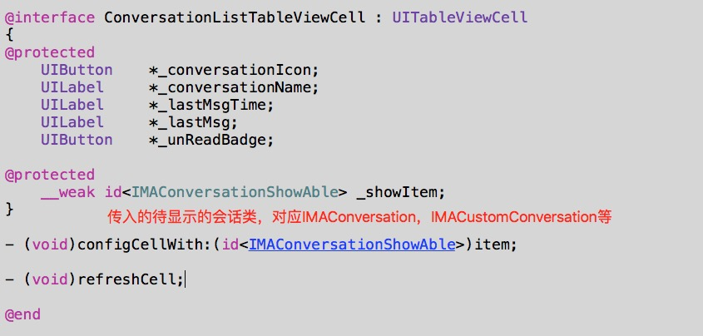

8、用户集成说明
用户可按照以下步骤进行集成，注意在保证每步都Build成功的情况下再进行下一步
8.1 新建空工程TIMDemo，增加PCH文件，并删除默认生成的内容，设置Enable BitCode 为NO，设置Other Linker Flags 为 -ObjC
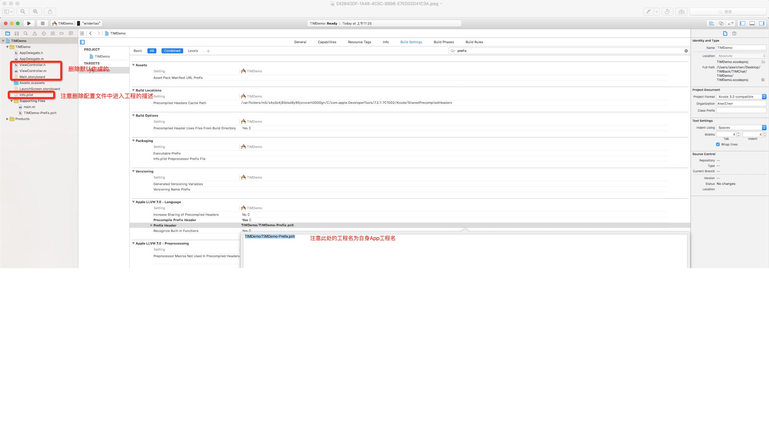
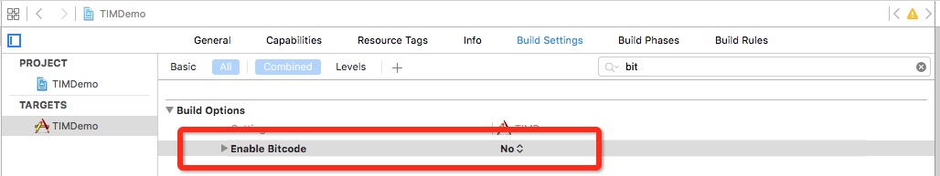
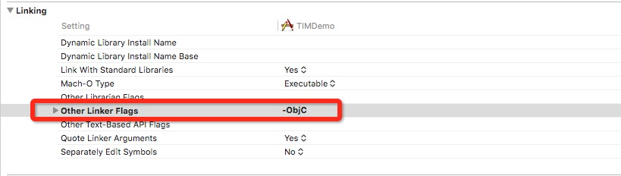

8.2 导入CommonLibrary
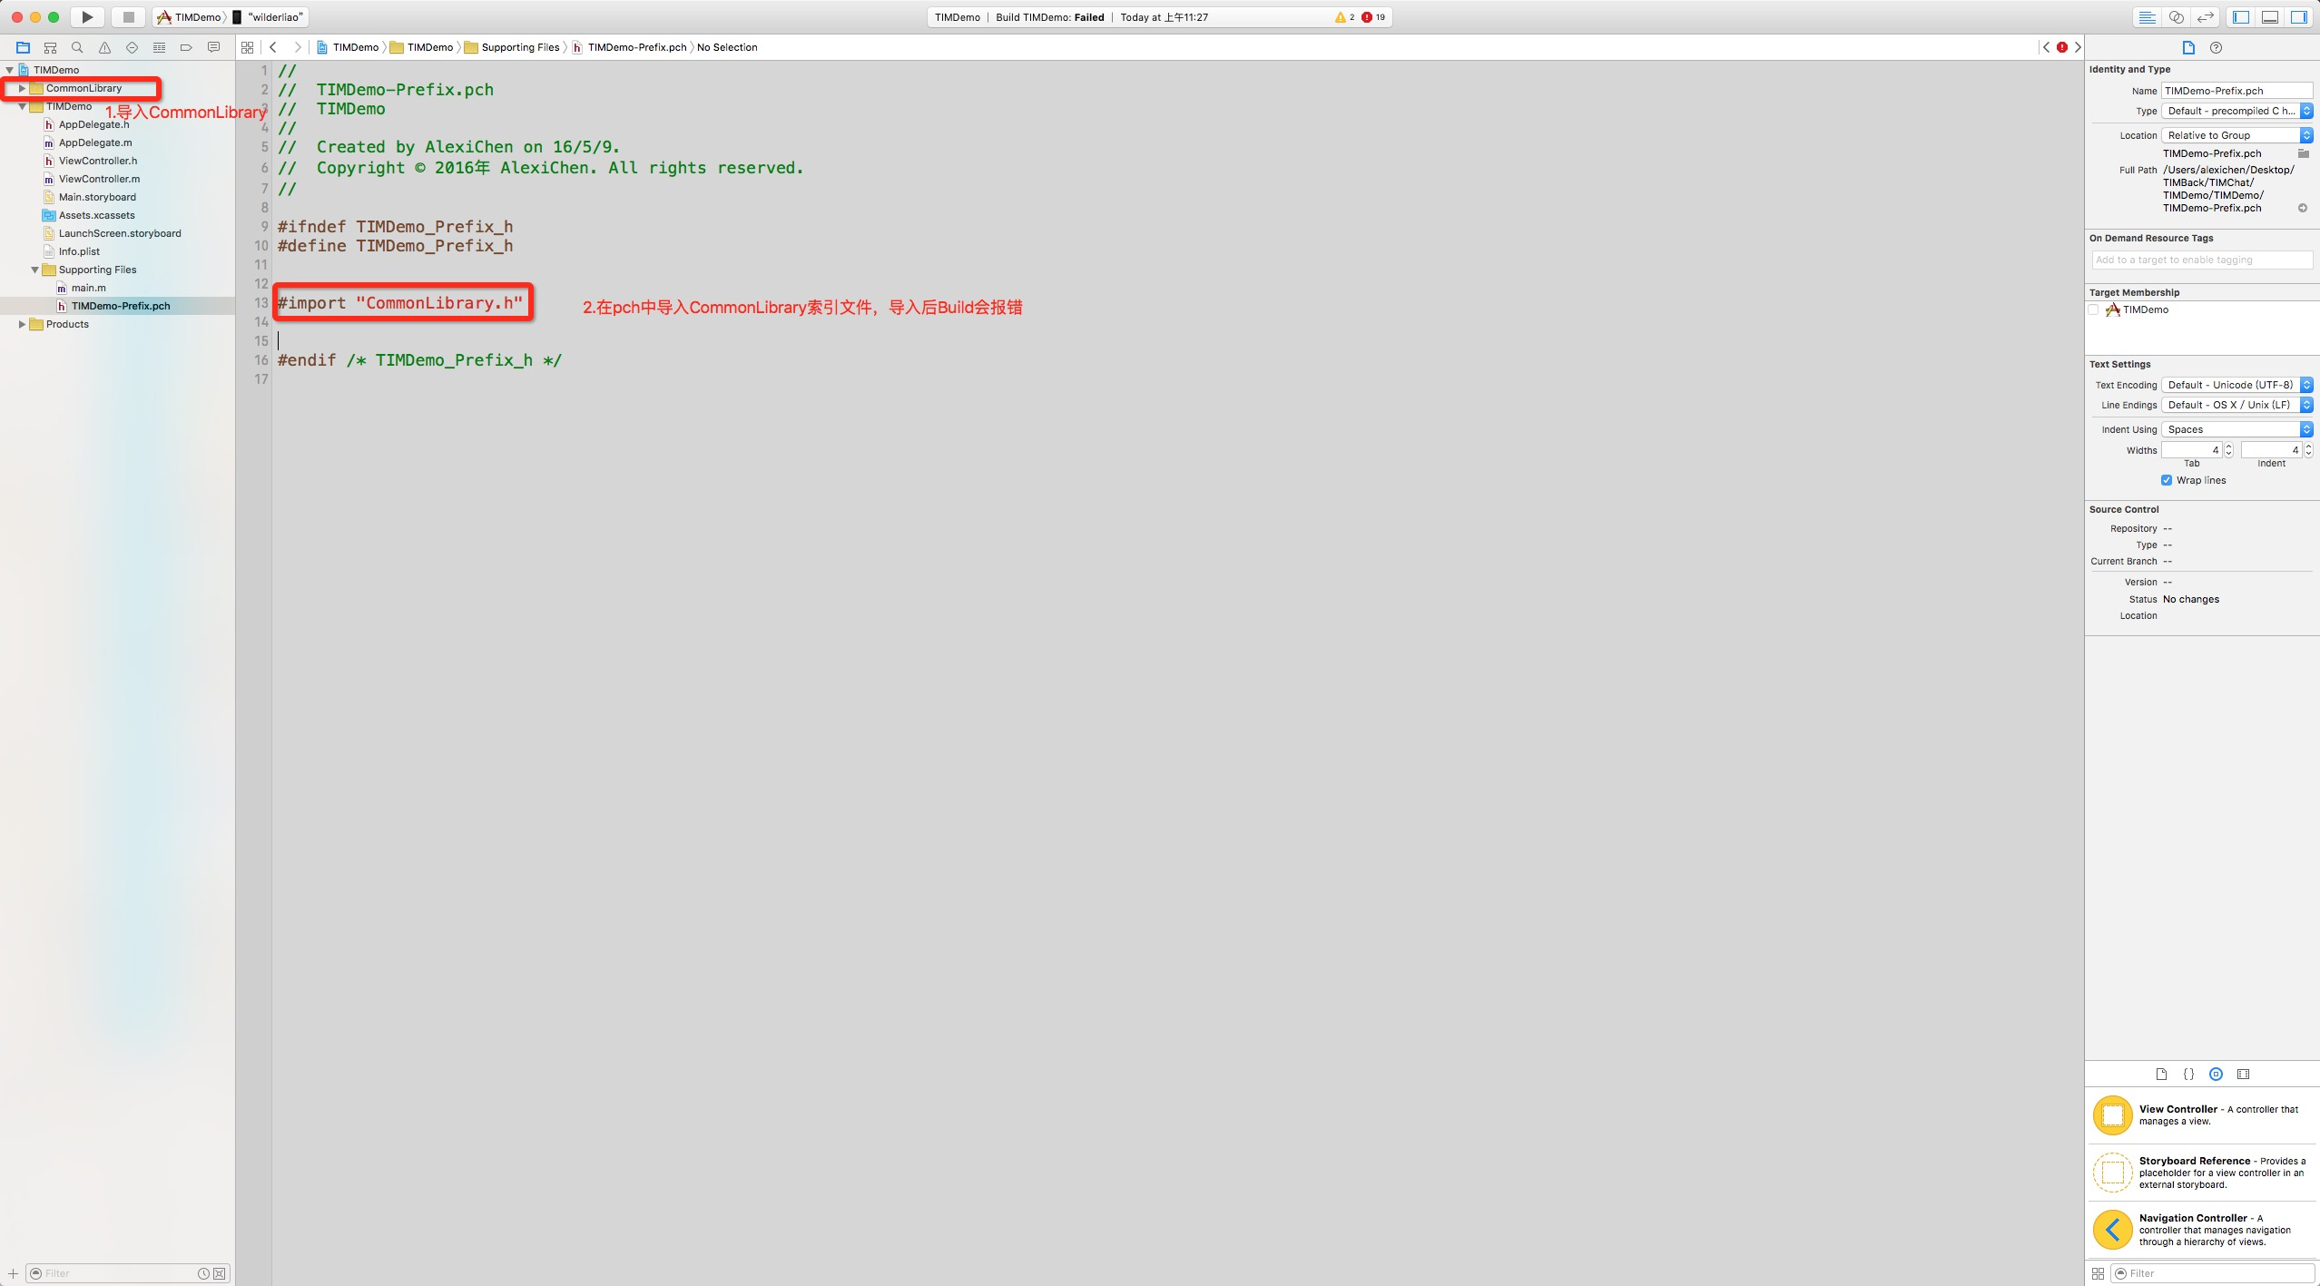
具体添加项，还要看CommonLibrary里面的各索引文件的编译开关
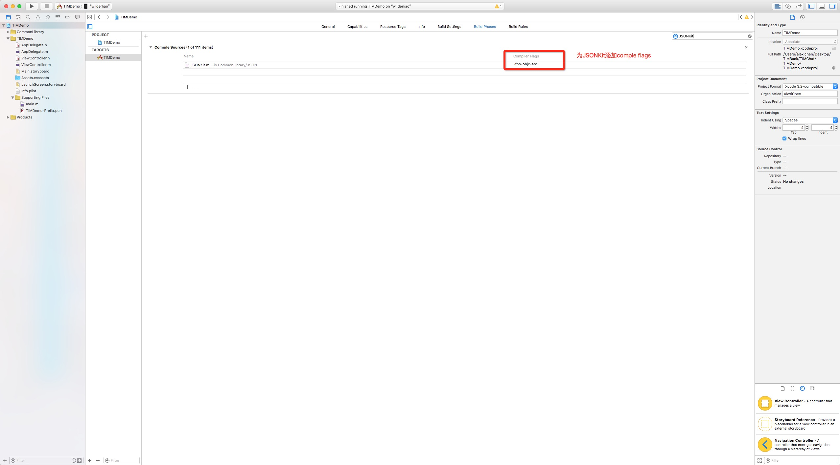
此时用户若只想用CommonLibrary进行App开发，还需要配置AppDelegate，

修改前:
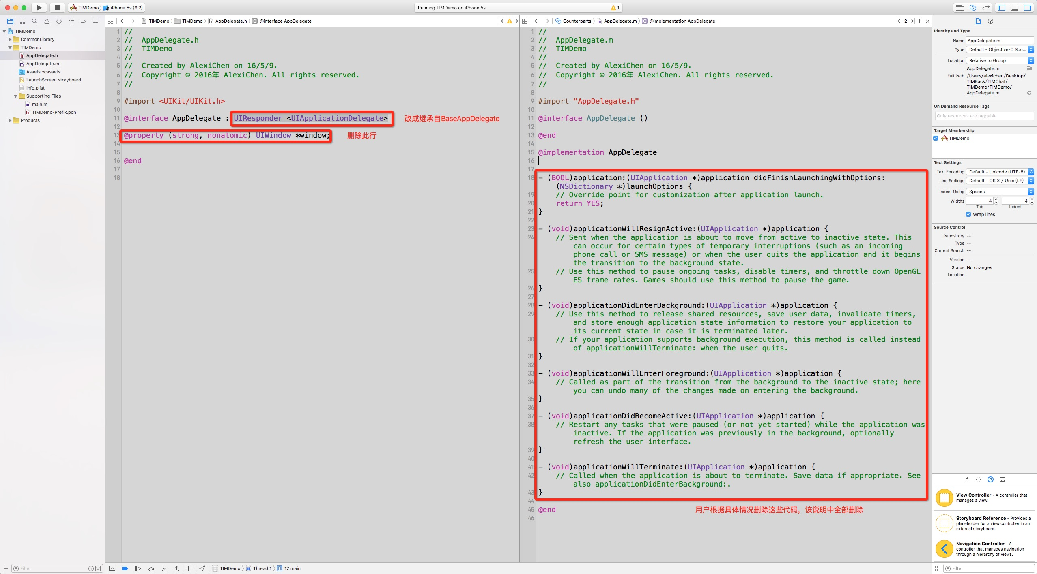
修改后:
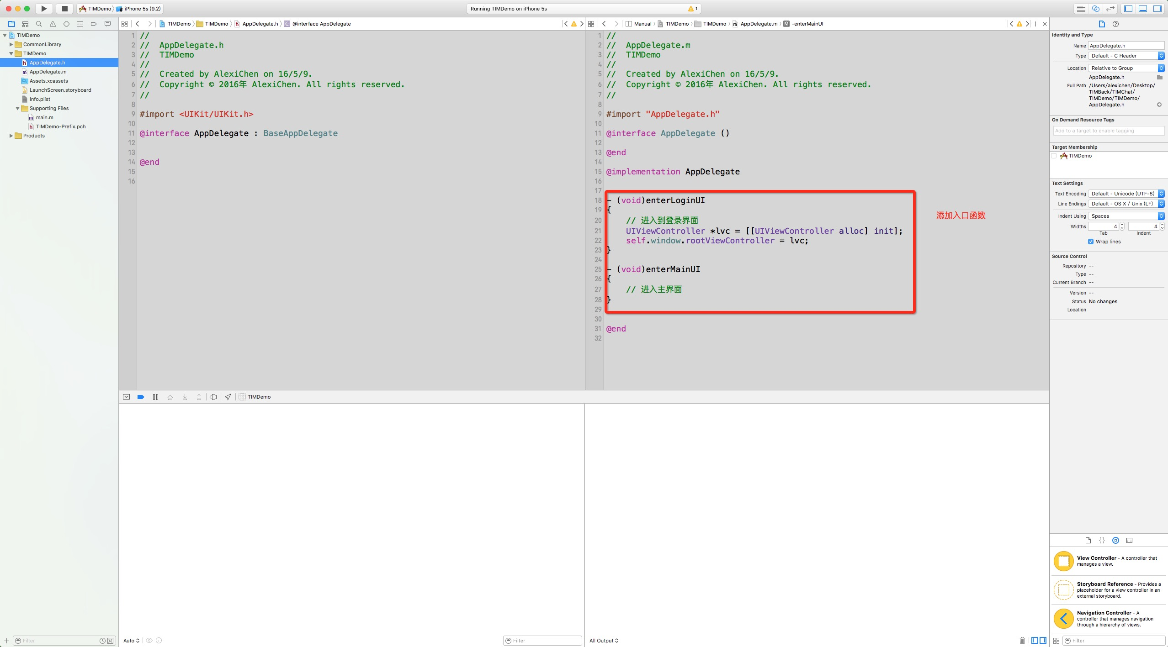

8.3 导入TIMAdapter，加入依赖库，并在PCH文件中导入TIMAdapter.h
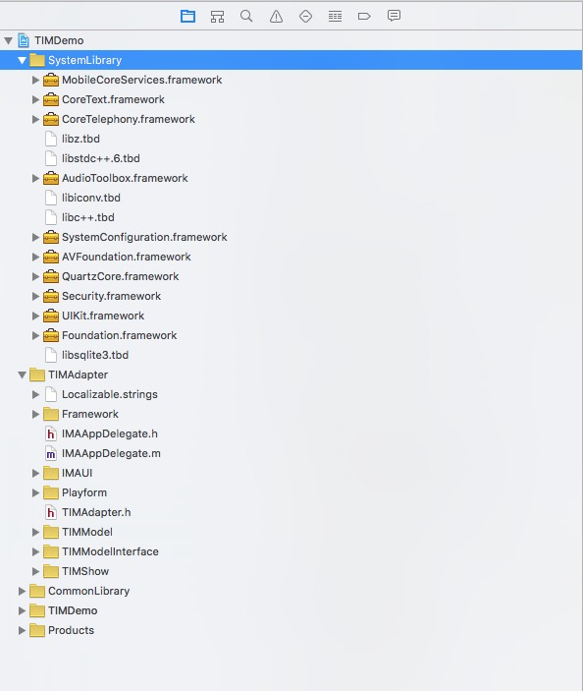
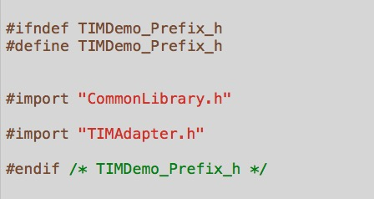
8.4 配置AppDelegate 进入登录界面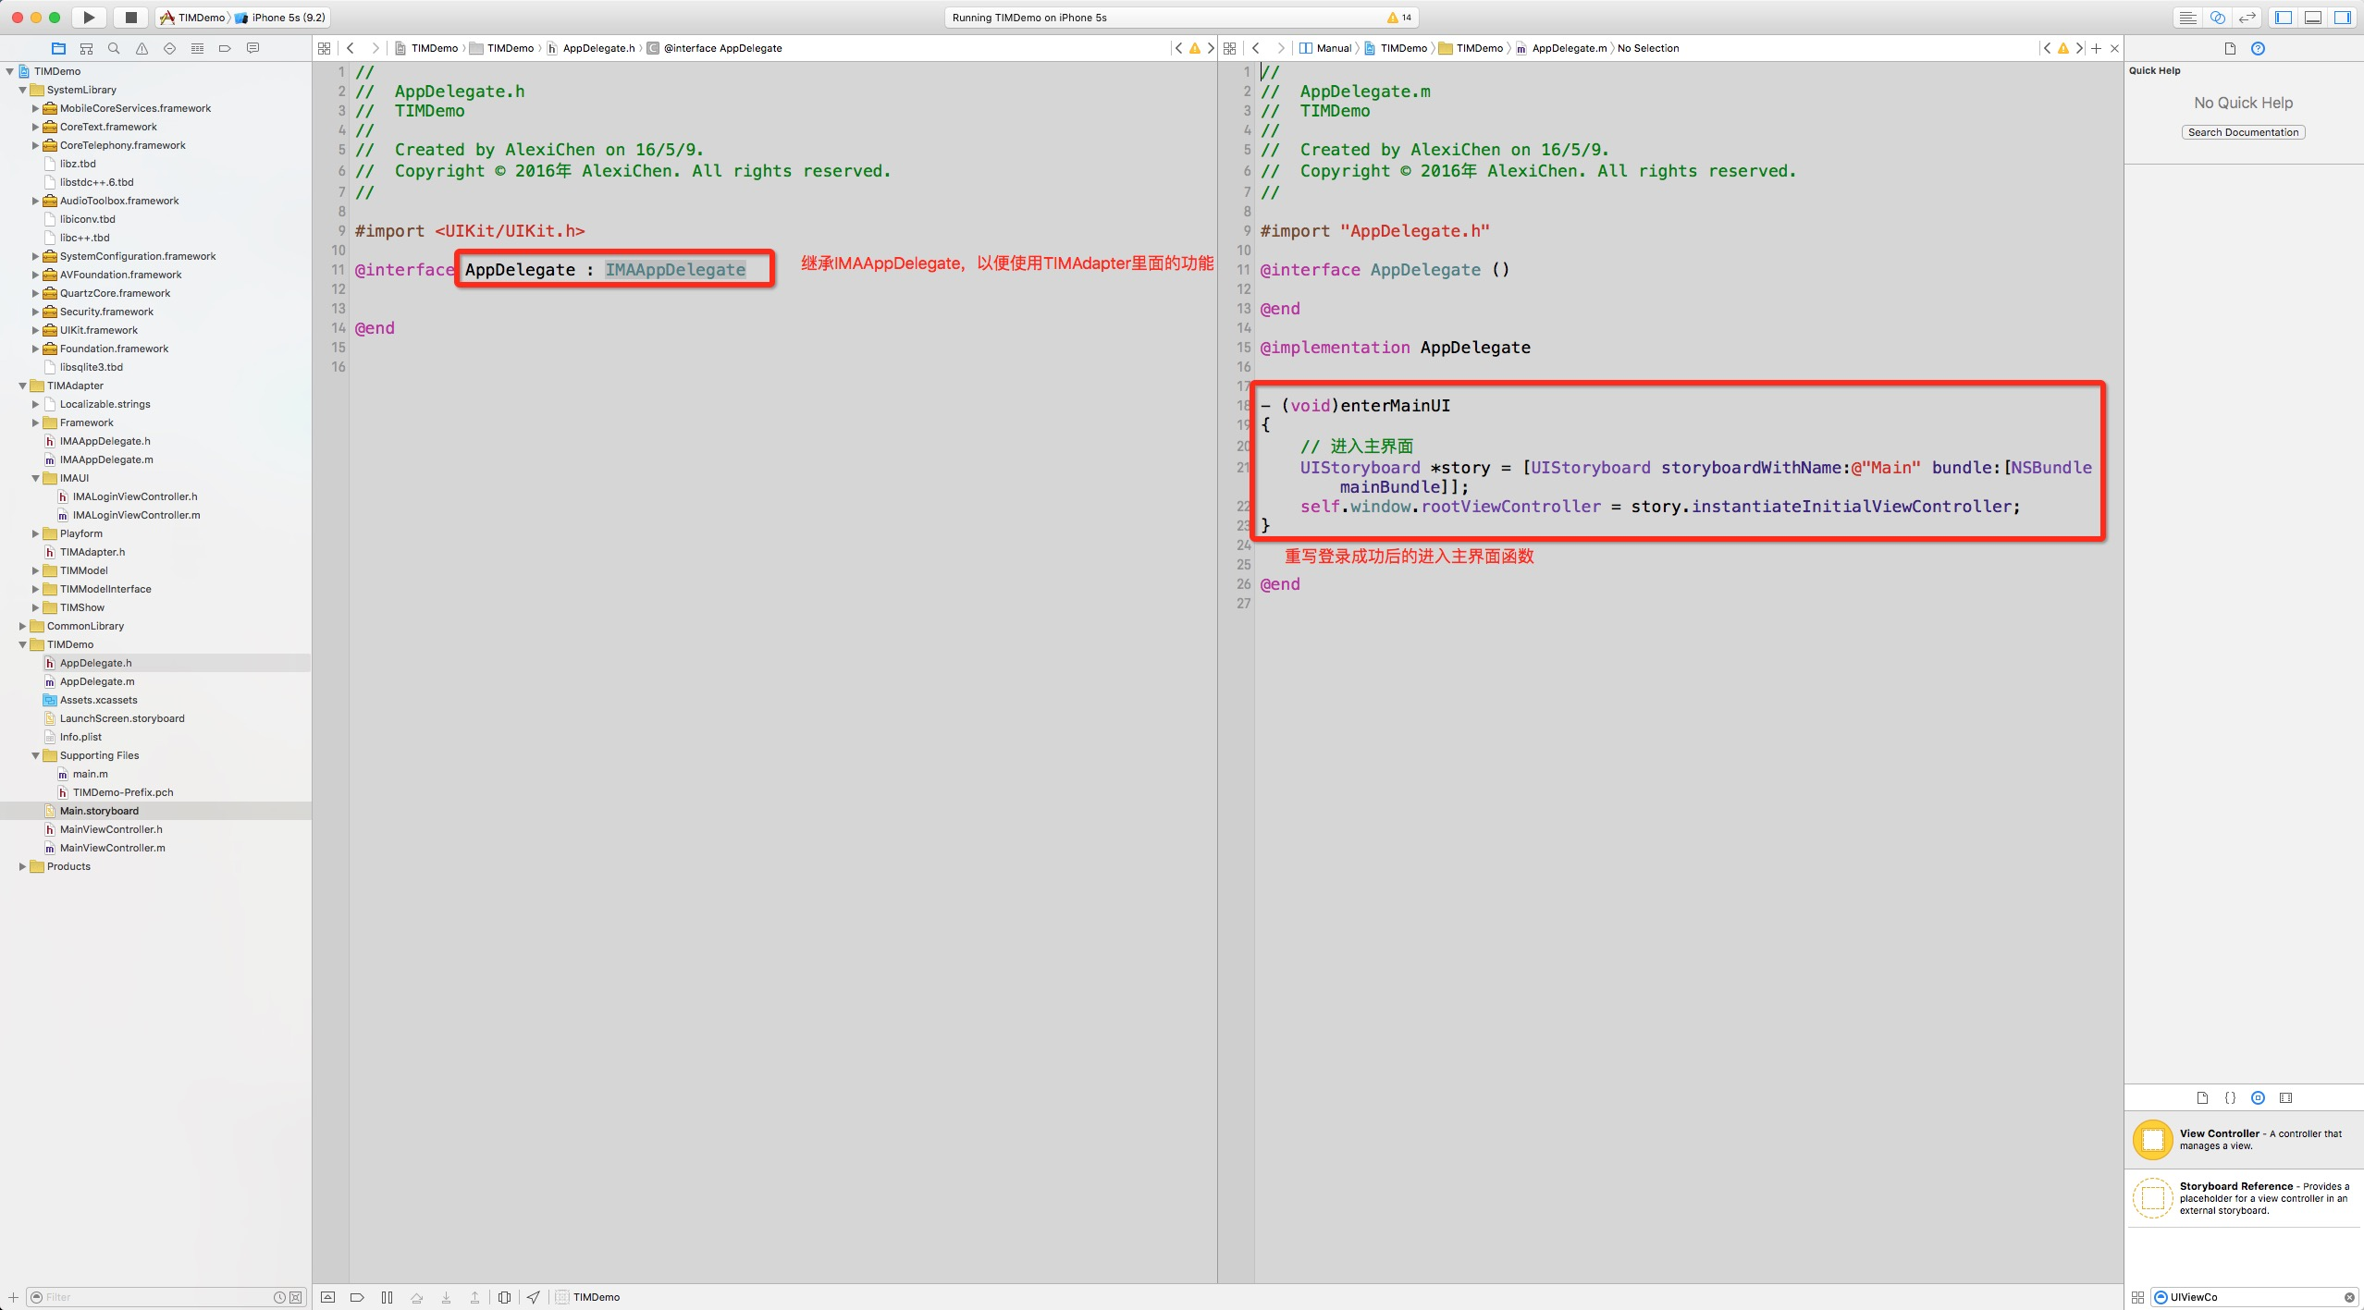
配置完成后即可使用TIMAdapter的封装后的功能。

